信阳考点关于做好2024年国家医师资格考试报名现场资格审核确认工作的通知

各县（区）卫健委，市直各医疗机构（154医院）：
根据国家医学考试中心和河南省考区有关要求，信阳考点将于2024年2月21日启动2024年国家医师资格考试报名现场资格审核确认工作。现将有关事项通知如下：
一、现场资格审核确认对象和审核流程
考生须按照《医师资格考试报名资格规定(2014版)》和河南省考区报名资格复审培训会议相关要求进行报名。
（一）审核确认对象。已经完成信阳考点2024年度医师资格考试网上报名的临床、口腔、公卫（西医）、中医（中医、中西医结合）和乡村全科类别执业（助理）医师的地方考生。中医师承和确有专长类别的考生请关注郑州考点相关公告，至郑州考点进行考试报名。
（二）审核流程。考生确定网上报名成功→按信阳考点预约时间到达报名现场→在指定区域排队等候→现场资格审核（合格）→签字确认→采集指纹→采集照片→报名结束→河南考区审核通过后网上缴费（时间另行通知）。
信阳考点采取网上预约方式（开放时间另行通知），考生关注河南预约挂号平台微信公众号，点击执业医考-考生预约。填写相关信息，登录预约时注意按照类别进行预约。未根据预约时段审核的考点将不予受理。
二、现场资格审核确认地点及时间
（一）审核地点。信阳华悦假日酒店（信阳市浉河区鸡公山大街彩虹桥南200米）
（二）审核时间。根据网上预约时间，采取按照类别审核方式进行。2024年2月21日至3月4日（2月24日元宵节和3月2日周六休息），上午：8:00-12:00，下午：13:30-17:30。当日审核不合格西医考生预约在3月4日集中审核，中医考生预约在2月27日上午集中审核。
1.西医类（临床、口腔、公卫、乡村全科类别）
临床执业（110）：2月21日至2月25日（元宵节休息）
口腔执业（120）：2月25日
临床助理（210）：2月26日至2月29日
口腔助理（220）：3月1日至3月3日（3月2日休息）
公卫执业（130）：3月3日
公卫助理（230）：3月3日
乡村全科（216，仅限西医类）―3月3日
2.中医类（中医、中西医结合、全科助理中医类别）
中医执业（140）：2月21日；
中医助理（240）：2月22日-23日上午；
中西医结合助理（250）：2月23日下午；
乡村全科（216，仅限中医类）：2月23日下午；
中西医结合执业（150）：2月26日
三、考生需提交的资料及排列顺序
（一）西医类考生需提交的材料及顺序。（详见附件1）
（二）中医类考生需提交的材料及顺序。（详见附件2）
（三）简易程序报名提交材料及顺序
1.报考临床、公卫、口腔医师（含助理和执业）：
①2024年报名表。
②上一年度《医师资格考试报名暨授予医师资格申请表》（现场审核处领表）、2024年《试用期考核证明》。
③身份证复印件。
④签署《医师资格考试现场确认简易程序知情承诺书》，不需再次提交毕业证书、学历认证报告等其他书面材料。
2.报考乡村全科助理执业医师另需提交材料。
报考乡村全科执业助理医师资格考生继续提供《报考乡村全科执业助理医师资格考试知情同意书》《乡村全科执业助理医师资格考试报名审核法定代表人责任承诺书》。
四、注意事项
西医类别、中医类别考生现场确认时间不同，请考生注意并严格按照考点时间安排进行现场确认，非规定时间不予受理；更改考点由原网报考点操作，需更改考点的考生请在现场确认前提前予以修改；个人信息有错误需修改的提前在《医师资格考试网上报名成功通知单》上清楚标注正确信息，并在资格审核通过后现场打印的《报名暨授予医师资格申请表》签字确认时再次认真核对，信息一经确认一律不得更改。试用机构报考人数异常的，需提供法人承诺书及辖区卫生健康行政部门出具知情同意书并加盖公章，必要时提供劳动合同及社保证明。试用单位出具的《医师资格考试试用期考核证明》、《执业助理医师报考执业医师执业期考核证明》，提供近一年的考核证明。
1.学历注意事项
（1）允许本省研三应届毕业生报考，8月1日前须验证毕业证，不受理外省院校、医疗机构研究生报名。
（2）初中起点五年制大专、卫生保健、农村医学专业中专助理升执业，助理注册地点必须在乡镇卫生院或村卫生室，注册其他地点的不允许报考。
2.其他注意事项
（1）试用机构是二级以下（含二级）医疗机构的考生，需提交试用机构《医疗机构执业许可证》正、副本复印件，单位加公章，并放在个人材料最后一张位置，副本复印件需将单位信息、诊疗科目、增补科目、变更信息、有效期等信息复印完整。试用机构是三级医疗机构的（含市中心医院、市人民医院、市妇幼保健院、市中医院、信阳154医院、信阳市精神病医院、平桥区中医院、罗山县人民医院、新县人民医院、潢川县人民医院、商城县人民医院、光山县人民医院、息县人民医院、固始县人民医院、固始县中医院、固始县妇幼保健院）不需提交。口腔类考生均需要提交试用机构《医疗机构执业许可证》正、副本复印件。
2.计划生育技术服务机构人员报考需要提交县级以上卫生健康主管部门同意报考的证明。
3.所有表格及复印件均要求使用A4纸，所有材料凡未注明复印件者，均要求原件。
4.持中专毕业证书取得助理医师资格后，注册时间在2019年7月31日之前今年可以报考执业医师。持大专毕业证书取得助理医师资格后，在2022年7月31日前注册的，可报考执业医师资格。网报之后从外省迁入本省的助理医师不受理报名。
5.报名时须验证本人身份证，如持临时身份证报名的考生，须同时提交带头像并加盖户籍所在地派出所公章的户籍证明。
6.个体诊所（社区服务站）不能直接报临床助理和执业医师，在诊所注册报名执业医师的，须提交诊所法人的资格证和执业证；没有执业医师的医疗机构（如村卫生室、护理站等）不能直接报执业医师。
7.从乡镇卫生院及不设床位医疗机构直接报助理或执业医师的考生，必须提供同类别执业医师带教的资格证、注册证原件。
8.凡参加2024年医师资格考试短线医学（儿科、急救医学）专业加试的考生，需填写《2024年医师资格考试短线医学专业加试申请表》（附件3）。
9.材料格式不正确、不齐，排放顺序不正确，考点不予受理。
10、考生应在省考区审核通过后，进入网上报名系统，按照系统提示完成网上缴费，方可参加考试。未在规定时间内完成缴费的考生，视为自动放弃报考资格。
11.五年制大专报考需要另提交报考知情同意书和承诺书。
12.简易程序考生报考信息变化提交虚假承诺的，视为提交虚假报名材料。依据《医师资格考试违纪违规处理规定》第七条第七款给予取消当年考试成绩，2年内不得报考处理。
13.乡村全科助理医师报考执业医师，报考类别应与毕业证上专业一致，其助理执业地点应在乡镇卫生院或村卫生室，期间不得变更到除乡镇卫生院或村卫生室之外的其他医疗机构。
14.试用机构是一级及以下医疗机构，报考执业医师或助理执业医师的，提交在该机构注册的带教老师《医师资格证书》和《医师执业证》原件及复印件（该医师注册年限需一年以上），助升执考生不需提交。
15.助理报考执业的考生应提供合格的《执业助理医师报考执业医师执业期考核证明》。执中专学历的考生应提供至2024年7月31日前60个月的考核证明，执大专学历的考生应提供至2024年7月31日前24个月的考核证明。
16.乡镇助理执业医师（类别代码215）不能报考执业医师。
严格管理挂靠单位报考，严禁为未在本单位试用人员出具试用期考核证明。如若发现，将依据《医师资格考试违规处理规定》对试用单位和考生进行严肃处理。对审核中发现“利用伪造证件、证明及其他虚假材料报名的”，按照《医师资格考试违纪违规处理规定（2014版）》，做出“当年考试成绩无效，在2年内不得报考医师资格”的处理；对于“代替他人或者让他人代替自己参加考试的”，按照《中华人民共和国刑法修正案（九）》第二十五款，做出“处拘役或管制，并处或者单处罚金”的处理，并按照《医师资格考试违纪违规处理规定（2014版）》，做出“当年考试成绩无效，终身不得报考医师资格”的处理。
信阳考点咨询电话：信阳市卫生保健服务中心0376-6335373；市卫生健康委医政医管科0376-6566522、中医科0376-6563553。
附件：1.2024年西医考生报名提交材料及审核排列顺序
2.2024年中医类考生报名审核提交材料及相关要求
3.相关表格
4.河南省中等职业教育学历认证网查询操作指南

2024年2月5日

附件1
2024年西医考生报名提交材料及审核排列顺序
一、报考临床助理执业医师：
（一）毕业证书原件。
（二）报名表。
（三）学历认证报告原件或《教育部学历证书电子注册备案表》(二维码需清晰，有效期需在4月30日后）。
（四）医师资格考试试用期考核证明。
（五）身份证复印件。
（六）2023年毕业生提供《应届医学专业毕业生医师资格考试报考承诺书》。
（七）试用机构为一级及以下医疗机构需要提供带教老师医师资格证书、医师执业证书原件及复印件。
（八）医疗机构许可证正本及副本复印件。试用机构为三级医疗机构的不用提供。
二、临床助理执业医师报考临床执业医师
（一）助理执业证书。
（二）助理资格证书。
（三）毕业证书。
（四）报名表。
（五）学历认证报告原件或《教育部学历证书电子注册备案表》(二维码需清晰，有效期需在4月30日后）。
（六）执业助理医师报考执业医师执业期考核证明。
（七）身份证复印件。
（八）医疗机构许可证正本及副本复印件。试用机构为三级医疗机构的不用提供。
三、直接报考临床执业医师
（一）毕业证书。
（二）报名表。
（三）学历认证报告原件或《教育部学历证书电子注册备案表》(二维码需清晰，有效期需在4月30日后）。
（四）医师资格考试试用期考核证明。
（五）身份证复印件。
（六）2023年毕业生提供《应届医学专业毕业生医师资格考试报考承诺书》。
（七）试用机构为一级及以下医疗机构需要提供带教老师医师资格证书、医师执业证书原件及复印件。
（八）医疗机构许可证正本及副本复印件。试用机构为三级医疗机构的不用提供。
四、公卫类考生提交材料同临床类考生
五、口腔类考生提交材料同临床类考生
所在试用医疗机构应设有口腔诊疗科目，所有医疗机构均需提交医疗机构执业许可证复印件。请将医疗机构执业许可证复印件放到最下方。
六、报考乡村全科助理执业医师另需提交材料
（一）需提交在乡卫生院或者村卫生室工作满一年的考核合格证明。
（二）符合《医师资格考试报名资格规定（2014版）（国卫医发﹝2014﹞11号）》中报考临床类别医师资格的学历要求（口腔，公卫专业不能报考），中医类学历以省中管局要求为准。
（三）知情同意书。
（四）报名审核法人责任承诺书。
其它要求同报考临床助理执业医师（不需提交带教）。
七、2024年应届毕业研究生报考临床执业医师
（一）学生证。
（二）本科毕业证书原件。
（三）报名表。
（四）学校教学医院出具的实习证明（不得在非教学医院报名）。
（五）身份证复印件。
（六）学校出具的考生为专业学位研究生的证明。非专业型研究生不得报考。
（七）当年毕业医学专业研究生医师资格考试报考承诺书。
(八）试用机构为一级及以下医疗机构需要提供带教老师医师资格证书、医师执业证书原件及复印件。
（九）试用机构为二级及以下医疗机构的需要提供医疗机构许可证正本及副本复印件。
考生应在2024年8月1日前向考点验证毕业证及学位证（毕业证，学位证为学术型研究生的取消考试资格）。
八、个体诊所注册临床助理医师报考临床执业医师
（一）助理执业证书。
（二）助理资格证书。
（三）法定代表人医师资格证书。
（四）法定代表人医师执业证书。
（五）毕业证书。
（六）报名表。
（七）学历证明/学历认证报告（要求同前）。
（八）执业助理医师报考执业医师执业期考核证明。
（九）身份证复印件。
（十）医疗机构执业许可证正本及副本复印件。
同一诊所多个助理医师报考的，材料应集中申报。
九、归国留学生报考
（一）毕业证书。
（二）学历认证报告。
（三）报名表。
（四）学校所在国医师考试机构出具的，该学校该专业毕业生可以在该国参加医师资格考试的证明。
（五）入学期间护照。
（六）医师资格考试试用期考核证明。
（七）身份证复印件。
（八）2023年毕业生提供《应届医学专业毕业生医师资格考试报考承诺书》。
（九）试用机构为一级及以下医疗机构需要提供带教老师医师资格证书、医师执业证书原件及复印件
(十)医疗机构许可证正本及副本复印件。试用机构为三级医疗机构的不用提供。
（十一）如已在学历所在国家考取该国医师资格证书，需提交资格证原件和证书翻译件及翻译公司资质证。

附件2

2024年中医类考生报名审核提交材料相关要求
一、提交材料及排列顺序
（一）直接报考中医助理执业医师
1.报名成功通知单；
2.身份证原件；
3.毕业证书原件；
4.学历证明/学历认证报告原件（网上学历证明有效期需在4月30日后，下同）；
5.医师资格考试试用期考核证明；
6.身份证复印件；
7.毕业证书复印件；
8.学历学历认证报告或在线认证报告复印件；
9.应届毕业生提供《应届医学专业毕业生医师资格考试报考承诺书》；
10.试用机构为一级及以下医疗机构需要提供同类别带教老师医师资格证书和医师执业证书复印件；
11.试用机构为一级及以下医疗机构的需要提供《医疗机构执业许可证》正本及副本复印件。
（二）中医助理执业医师报考中医执业医师
1.报名成功通知单；
2.身份证原件；
3.毕业证书原件；
4.助理执业证书原件；
5.助理资格证书原件；
6.学历证明/学历认证报告原件（网上学历证明有效期需在4月30日后）；
7.执业助理医师报考执业医师执业期考核证明；
8.身份证复印件；
9.毕业证书复印件；
10.学历证明/学历认证报告复印件；
11.助理执业证书复印件；
12.助理资格证书复印件；
13.试用机构为一级及以下医疗机构的需要提供《医疗机构执业许可证》正本及副本复印件。
（三）直接报考中医类别执业医师
1.报名成功通知单；
2.身份证原件；
3.毕业证书原件；
4.学历证明/学历认证报告原件（网上学历证明有效期需在4月30日后）；
5.以研究生学历报名的，同时提交研究生学位证书原件；
6.医师资格考试试用期考核证明；
7.身份证复印件；
8.毕业证书复印件；
9.学历认证报告或在线认证报告复印件；
10.应届毕业生提供《应届医学专业毕业生医师资格考试报考承诺书》；
11.试用机构为一级及以下医疗机构需要提供同类别带教老师医师资格证书和医师执业证书复印件；
12.试用机构为一级及以下医疗机构的需要提供《医疗机构执业许可证》正本及副本复印件。
（四）2024年应届研究生报考执业医师
1.报名成功通知单；
2.身份证原件；
3.第一学历证书原件、学历认证报告原件（网上学历证明有效期需在4月30日后）；
4.学生证原件；
5.学校研究生处出具的准予该生2024年毕业的证明；
6.学校教学医院出具的实习证明（不得在非教学医院报名）；
7.学校出具的考生为专业学位研究生的证明。非专业型研究生不得报考。考生应在2024年8月1日前向考点验证毕业证及学位证；
8.身份证复印件、学生证复印件；
9.学历认证报告或在线认证报告复印件；
10.学校研究生处提供的名单中有本人信息；
11.试用机构为一级及以下医疗机构需要提供同类别带教老师医师资格证书和医师执业证书复印件；
12.试用机构为一级及以下医疗机构的需要提供《医疗机构执业许可证》正、副本复印件；
13.当年毕业医学专业研究生医师资格考试报考承诺书。
（五）个体诊所从业人员助理医师报考执业医师
1.报名成功通知单；
2.身份证原件；
3.毕业证书原件；
4.助理执业证书原件、
5.助理资格证书原件；
6.法定代表人医师资格证书及执业证书原件；
7.学历证明/学历认证报告原件（网上学历证明有效期需在4月30日后）；
8.执业助理医师报考执业医师执业期考核证明；
9.身份证复印件、毕业证书复印件、助理执业证书复印件、助理资格证书复印件、学历认证报告/在线认证报告复印件；
10.法定代表人医师资格证书及执业证书复印件；
11.《医疗机构执业许可证》正本及副本复印件（非中医类别诊所必须有中医或中西医结合诊疗科目）。
（六）中西医结合类考生提交材料同中医类考生
（七）报考乡村全科助理执业医师（中医类）需提交材料
1.提交在乡卫生院或者村卫生室工作满一年并考核合格证明；
2.符合《医师资格考试报名资格规定（2014版）（国卫医发〔2014〕11号）》中报考中医类别医师资格的学历要求；
3.《报考乡村全科执业助理医师资格考试知情同意书》；
4.《乡村全科执业助理医师资格考试报名审核法人责任承诺书》；
5.其他要求同报考中医类别助理执业医师。
（八）适用简易程序报考需提交材料
1.报名成功通知单；
2.身份证原件；
3.2024年度《医师资格考试试用期考核证明》；
4.2023年度《医师资格考试报名暨授予医师资格申请表》（在资格审核现场由现场工作人员发放）；
5.身份证复印件；
6.医师资格考试现场确认简易程序知情承诺书。
7.报考中医类乡村全科助理执业医师同时需提供：《报考乡村全科执业助理医师资格考试知情同意书》；《乡村全科执业助理医师资格考试报名审核法人责任承诺书》
（九）获得中医师承（确有专长）证报考执业助理医师
获得中医师承（确有专长）证报考执业助理医师的信阳考生请在微信公众号“郑州卫生健康一点通”上查询相关的考务信息（联系电话：0371-86181500）。
二、关于后学历问题
后学历助理升执业报考，后学历入学时间必须晚于助理资格证获得时间，同时后学历专业必须与执业助理医师类别和专业一致，且必须用后学历的毕业证报考。
中专学历取得助理医师后，使用成教大专学历报考执医，注册满2年即可。中专学历取得助理医师后，使用成教本科学历报考执医，注册满1年即可。
- 注意事项
中医类别考生与西医类别现场确认时间不同，请考生注意并严格按照考点时间安排进行现场确认，非规定时间不予受理；
（一）户籍及身份证要求
1.省内考生原则上在户籍所在地报考，户籍不在信阳、试用机构在信阳的，由试用机构推荐，可在信阳考点报考。
2.报名时须验证本人身份证，如持临时身份证报名的考生，须同时提交带头像并加盖户籍所在地派出所公章的户籍证明。
（二）学历认证报告要求
根据河南考区规定，中专学历认证必须提供学历认证报告原件，大专及以上学历提供学历认证报告或在线认证报告，考生报名时需提交从教育部学信网打印的《教育部学历证书电子注册备案表》（有效日期要开在4月30日以后）。
（三）年限要求
各类毕业证书均应在毕业后第二年才能用于医考报名（符合条件的应届研究生和助理医师持后学历报考执业医师除外）。2023年应届生毕业时间应在2024年综合笔试前满一年。
大专学历
持大专毕业证取得助理医师资格报考执业的，截止2024年8月应注册满24个月（即最晚2021年的助理资格证书，注册时间应在2022年7月31日之前）。
中专学历
持中专毕业证取得助理医师资格后，截止2024年8月应注册满60个月（即最晚2018年的助理资格证书，注册时间应在2019年7月31日之前）。
助理申报执业医师资格考试的，凡助理执业医师证书变更换证者，年限不足的需提供首次注册时间证明。
（四）试用机构要求
1.试用机构必须是医疗机构(含血站)，无《医疗机构执业许可证》的单位不能报考（计划生育技术服务机构除外）。试用机构《医疗机构执业许可证》标注的诊疗科目必须有与考生报考专业一致的专业。
2.试用机构是一级及以下医疗机构，以及不设床位的医疗机构，均需提交试用机构《医疗机构执业许可证》正本和副本复印件，并加盖单位公章。试用机构是二级（含二级）以上医疗机构的，不需提交。
3.个体诊所（包含中医备案诊所、社区卫生服务站）
（1）个体诊所同时满足下列条件的，可作为试用机构，并接受助理、执业、助理升执业的报名：①科目合适，有中医类别诊疗科目（中医与中西医结合均视为中医类别，下同）；②有一名经注册的中医类别执业医师（在该机构注册满一年）；③效验合格。
（2）从个体诊所（含中医备案诊所）报名需同时提交以下材料：医疗机构执业许可证正本及副本复印件；机构负责人的医师资格证和医师执业证原件及复印件。
4.不允许在村卫生室直接报助理或执业，助理升执业可以。（农村中医基层无学历卫生技术人员和乡镇全科执业助理医师除外）。
5.农村中医基层无学历卫生技术人员学历教育证书（全脱一年制、半脱两年制中专）和乡镇全科执业助理医师（216类别）应从乡镇卫生院或村卫生室报考。
6.适应简易程序人员，2024年的试用医疗机构须和2023年的试用机构一致，且《试用期考核证明》为2024年度，存在不一致情况的，仍按照标准程序执行。
7.试用机构报考人数异常的，需提供法人承诺书及上级卫生健康行政部门出具知情同意书并加盖公章。报考单位提供本单位考生名单，并加盖单位公章，扫描件同时提交备案。
（五）带教老师要求
带教老师注册年限不得少于一年，在本机构执业时间不得少于一年（即2023年8月之前注册）。
1.直接报助理或执业医师，必须有同类别执业医师带教（中医与中西医结合均视为中医类别）。所有的助理升执业均不需要执业医师带教。
2.乡村全科执业助理医生（216类别）考生可直接报考，不需要执业医师带教。
3.一级以下医疗机构考生需提供带教老师资格证书和执业医师证书复印件。
4.从个体诊所（包含中医备案诊所、社区卫生服务站）报考的需提供带教老师资格证书和执业医师证书原件和复印件，并且每个带教医师每年同时带教不超过2个考生。
（六）其它要求
1.持助理医师报考执业医师的，外省变更到本省的助理医师变更注册均截止到网报前。
2.更改考点由原网报考点操作，需更改考点的考生请在现场确认前提前予以修改；
3.各类毕业证书均应在毕业后第二年才可用于医师资格考试报名（符合条件的应届研究生和助理医师持后学历报考执业医师除外）。
2015年之后入学的专升本学历，必须同时提交专科毕业证和专科学历认证报告原件及复印件；
2015年及之后入学的研究生需同时提交本科毕业证、研究生毕业证书和学位证书原件及复印件。学术型研究生不得报考。
4、持中专毕业证报考的考生在审核现场需同时提交包含以下材料（①中专毕业证②中专学历认证报告③身份证复印件④河南省中等职业教育学历认证网查询截图）的PDF扫描文件（文件名设为姓名+身份证号），否则将不予受理。
（七）材料要求
1.中医、中西医结合、师承和确有专长类别不能跨专业报考。
2.考生姓名、照片需一致（毕业证、身份证、报名表、助理证、执业证），不一致的，必须更正后方可报名，否则不予受理。
3.考生毕业专业、试用期从事专业、报考类别应一致。
4.持执业助理医师报考执业医师的考生，其注册医疗机构必须与报考医疗机构一致。
5.试用单位出具的《医师资格考试试用期考核证明》、《执业助理医师报考执业医师执业期考核证明》，提供近一年的考核证明。
6.试用证明的章为机构公章，不认可部门章（如医院办公室、医务处等）。
7.外省中专本省户籍报考需同时提交省级教育部门招生计划文件。
8.毕业证书丢失的须提交以下材料方可报考：
①毕业证明书+省级教育部门出具的蓝色学历认证报告（大专及以上学历可提供在线学历认证）；②毕业证模糊、破损、缺失导致考生基本信息无法正常辨认的，按照毕业证书丢失提交相应材料。
9.个人信息有错误需修改的提前在《医师资格考试网上报名成功通知单》上清楚标注正确信息，并在资格审核通过后现场打印的《报名暨授予医师资格申请表》签字确认时再次认真核对，信息一经确认一律不得更改。
10.所有表格及复印件均要求使用A4纸，所有材料凡未注明复印件者，均要求原件。材料不齐，排放顺序不正确，考点不予受理。
11.2024年中医类别医师资格报名材料省级复核为一次性工作，凡因专业报错、类别报错、级别报错、关键信息不一致（姓名、性别、身份证号）、注册年限不足、资料不全等原因退回，一律不予重新复核。凡因毕业证问题（假毕业证、无效毕业证）退回的资料，考生存有疑问的，考生本人可于规定时间内携带相关材料至考区进行申请复核。

附件3
医师资格考试现场确认简易程序知情
承诺书

我申请启用河南考区医师资格考试报名现场确认简易程序，并承诺本年度报考信息与去年相同无任何变化。
我承诺报考信息有变化而提交虚假承诺的，将接受取消当年考试成绩，2年内不得报考的处理。

考生签名：
身份证号码：
日期：

医师资格考试试用期考核证明
姓 名 |  |  |  | 性 别 |  |  |  |  | 出生年月
民 族 |  |  |  | 所学专业 |  |  |  |  | 医学学历
取得学历  年 月 |  |  |  | 有效身份证件号码 |  |  |  |  | 证 件  有效期
报考类别
试用机构 |  | 名称
 |  | 地址 |  |  |  |  |  |  | 邮编
 |  | 登记号 |  |  |  |  |  |  | 法人姓名
试用起止  时 间 |  | （ ）年（ ）月 至（ ）年（ ）月
主要试用  岗位(科室) |  | 岗位(科室)  名称 |  |  | 带教老师评价 |  |  | 带 教 老 师  医师执业证书号码 |  |  | 带教老师签字
 |  |  |  |  | 合格 | 不合格 |  |  |  |  | 带教老师签字
试用机构  考核意见 |  | 我单位承诺：本表内容及所附材料真实、合法、有效。如有不实，我单位愿承担相应责任及由此所造成的一切后果。  合格 （ ） 不合格（ ）  单位法人代表/法定代表人签字：  （单位公章）  年 月 日
注： | 1.带教老师对考生从岗位胜任力（如：基本技能、医患关系、医际关系及职业道德操守等方面）作综合评价是否合格，并在相应栏目划“√”。  2.军队考生须提交团级以上卫生部门的审核证明。  3.本表栏目空间不够填写，可另附页。
执业助理医师报考执业医师执业期考核证明
执业助理医师资格证书编号：（ ）
执业助理医师执业证书编号：（ ）
姓 名 |  |  |  | 性 别 |  |  |  |  | 民 族
医学学历 |  |  |  | 所学专业 |  |  |  |  | 取得学历  年 月
报考类别 |  |  |  | 有效身份证件号码 |  |  |  |  | 证 件  有效期
工作机构 |  | 名称
 |  | 地址 |  |  |  |  |  |  | 邮编
 |  | 登记号 |  |  |  |  |  |  | 法人姓名
工作起止  时 间 |  | （ ）年（ ）月 至（ ）年（ ）月
主要工作  岗位(科室) |  | 岗位(科室)  名称 |  |  | 带教老师评价 |  |  | 带 教 执 业  医师执业证书号码 |  | 带教老师签字
 |  |  |  |  | 合格 | 不合格 |  |  |  | 带教老师签字
工作机构  考核意见 |  | 我单位承诺：本表内容及所附材料真实、合法、有效。如有不实，我单位愿承担相应责任及由此所造成的一切后果。  合格 （ ） 不合格（ ）  单位法人代表/法定代表人签字：  （单位公章）  年 月 日
注： | 1.带教老师对考生从岗位胜任力（如：基本技能、医患关系、医际关系及职业道德操守等方面）作综合评价是否合格，并在相应栏目划“√”。  2.军队考生须提交团级以上卫生部门的审核证明。  3.本表栏目空间不够填写，可另附页。
应届医学专业毕业生医师资格考试报考
承诺书

本人于 年 月 日毕业于 学
校 专业。自 年 月起，在
单位试用，至 年 月试用期将满一年。
本人承诺将于今年医学综合笔试前，将后续试用累计满一年的《医师资格考试试用期考核证明》及时交考点办公室。
如违诺，本人愿承担由此引起的责任，并接受取消当年医师资格考试资格的处理。

考生签字：
有效身份证明号码：
手机号码:

年 月 日

当年毕业医学专业研究生医师资格考试报考承诺书

本人 为 学校 a 专业，专业学位研究生。并将于 年 月 日毕业。
本人了解并清楚《医师资格考试报名资格规定（2014版）》中关于2015年1月1日以后入学的学术学位研究生，其研究生学历不作为报考各类别医师资格的学历依据的规定。并承诺将于今年8月1日前，将《毕业证书》、《学位证书》及时交考点办公室。
如违诺或出具虚假证明，本人愿承担由此引起的责任，接受取消当年医师资格考试资格的处理，并纳入社会信用体系管理。
考生签字：
有效身份证明号码：
手机号码:

年 月 日

2024年医师资格考试短线医学专业加试申请表
个人信息
姓 名 |  |  | 身份证号
工 作 单 位 |  |  |  | 工作岗位
加 试 内 容 | 院前急救 □ 儿科 □
考生承诺

- 本人自愿申请参加2024年医师资格考试短线医学专业加试。
- 本人获得医师资格后，限定在加试内容所对应岗位工作。
- 通过加试获得的医师资格不作为加试专业范围之外的注册、执业资格依据。
- 以上个人申报信息真实、准确、有效。
- 本人能够遵守以上承诺，如有违反，愿意承担由此而造成的一切后果。

考生签字： 日 期： 年 月 日

单位审核：  单位盖章:  负责人签字： |  | 考点审核:  考点盖章:  经手人签字： |  |  | 考区审核：  考区盖章：  经手人签字：
报考乡村全科执业助理医师资格考试
知情同意书

依据国家卫生健康委医师资格考试委员会公告（2023年02号）有关要求：
（一）报考者需要在乡镇卫生院或村卫生室工作满一年且考核合格；具备符合《医师资格考试报名资格规定（2014版）》中报考临床类别或中医类别医师资格的学历要求。
（二）乡村全科执业助理医师限定在报名所在乡镇卫生院或村卫生室执业。
（三）取得乡村全科执业助理医师资格的人员，在学历和专业符合国家医师资格考试报名资格相关规定的条件下，可以报考临床或中医类别执业医师。
以上内容已全部知晓，并认真执行。

报考人签名： 签字日期： 年 月 日

乡村全科执业助理医师资格考试报名审核
法定代表人责任承诺书

为加强本单位医师资格考试管理工作，落实乡村全科执业助理医师资格考试管理措施，确保考生报考条件真实有效，现承诺如下：
一、严格按照河南省卫生计生委、河南省中医管理局《关于开展乡村全科执业助理医师资格考试的通知》（豫卫医〔2018〕6号）有关要求，加强乡村全科执业助理医师资格考试政策宣传和考生报名资格审查，遵守《医师资格考试违纪处理暂行规定（2014版）》要求和责任追究制度，严格做好本单位参加乡村执业助理医师考试人员资格审核及出证工作。
二、经审核，特此证明我单位
具备报名资格。
如有不实，本人愿承担一切法律责任。

法定代表人签名 乡镇卫生院/村卫生室（公章）
（手写签字，请勿用章） 年 月 日
省辖市卫生健康委/中医管理局
（公章）
年 月 日
五年一贯制大专毕业生报名医师资格考试知情同意书
依据原卫生部、国家中医药管理局医师资格考试报名要求（2014版）:
(一)五年一贯制专业大专毕业生报考执业助理医师的，只能在乡镇卫生院进行试用。
（二）五年一贯制专业大专毕业生考取执业助理医师资格后，必须注册在乡镇卫生院或村卫生室执业，执业五年后可变更至县级医院。
（三）五年一贯制大专毕业生取得执业助理医师资格并执业满两年后，可以报考执业医师资格，取得执业医师资格后不限制注册地点。
以上内容已全部知晓，并认真执行。

报考人签名： 签字日期： 年 月 日

附件4
河南省中等职业教育学历认证网查询操作指南

一、电脑端查询学历认证报告：
1.电脑任意浏览器访问河南省中等教育学历认证网（https://xlrz.vae.ha.cn/），进入首页后点击左侧“报告查询”按钮。
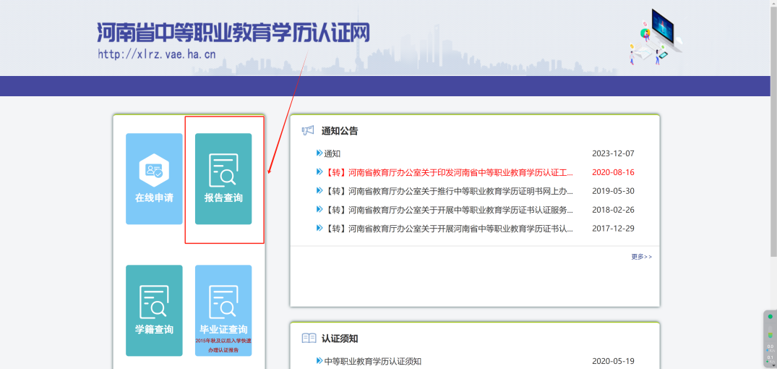
2.在打开的页面中输入考生身份证号，学历认证报告右上角的认证报告编号或学历证明书编号，滑动验证后点击“查询报告”。

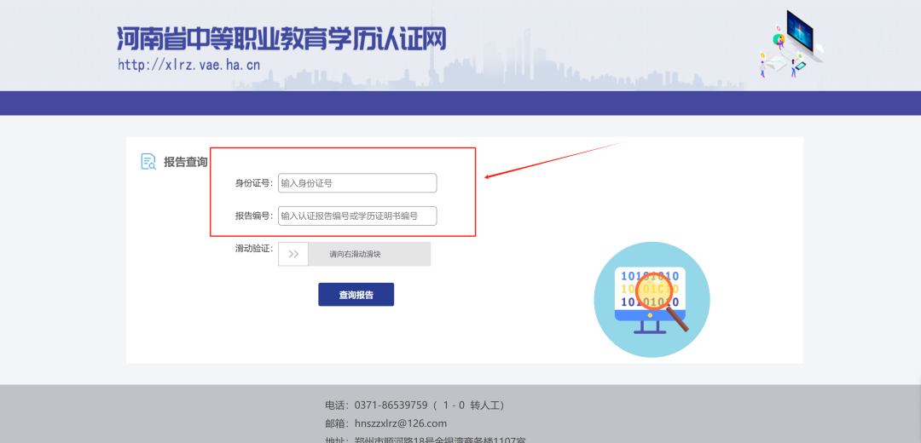
3.将最终查询结果截图保存并加入扫描PDF文件。
二、手机端查询学历认证报告：
1.使用手机扫描学历认证报告左下方认证报告在线验证网址二维码，或手机浏览器进入河南省中等教育学历认证手机网（https://xlrz.vae.ha.cn/），点击页面右上方“报告查询”按钮。
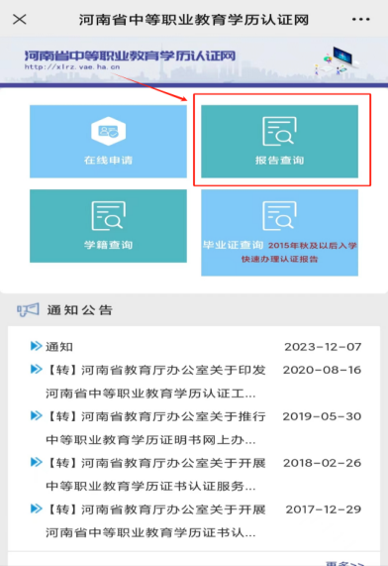
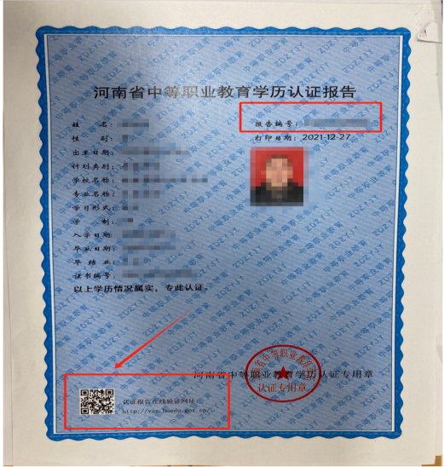

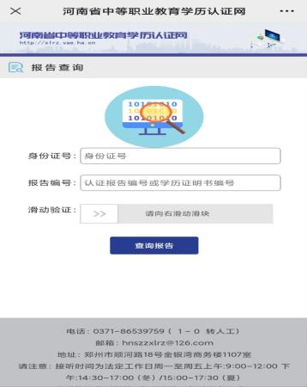
2.在打开的页面中输入考生身份证号，学历认证报告右上角的认证报告编号或学历证明书编号，滑动验证后点击“查询报告”。

3.将最终查询结果截图保存并加入扫描PDF文件

